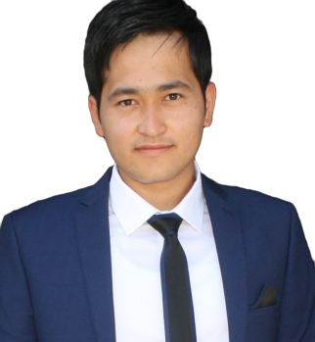
МАЪЛУМОТНОМА

Тажибаев Илхом Бахтиёрович

2020 йил 1 декабрь:

Фарғона шаҳар 2 –айрим фанлар чуқур ўрганиладиган ихтисослаштирилган мактабида информатика фани уқитувчиси
Туғилган йили: Туғилган жойи:
02.04.1989 Фарғона вилояти, Фарғона шахар
Миллати: Партиявийлиги:
ўзб йўқ
Маълумоти: Тамомлаган:
олий Фарғона шахар (ТАТУ) 2021 йил

Маълумоти бўйича мутахассислиги: телекомуникация инжиниринг (Магистр)
Илмий даражаси: Илмий унвони:
Магистр йўқ
Қайси чет тилларини билади: Ҳарбий (махсус) унвони:
рус, инглиз тиллари йўқ
Давлат мукофотлари билан тақдирланганми (қанақа):
йўқ
Халқ депутатлари, республика, вилоят, шаҳар ва туман Кенгаши депутатими ёки бошқа
сайланадиган органларнинг аъзосими (тўлиқ кўрсатилиши лозим):
йўқ

МЕҲНАТ ФАОЛИЯТИ
2018.08 - 2020.08 йй. – Фарғона вилояти Фарғона шахар (РТУМ .ДУК) электромеханик
2019.09-2021.07 йй. – ТАТУ ФФ Телекомуникация инжиниринг факултети(телерадио эшиттириш) магистратура
2020.09-2021.12 йй. – Фарғона шахар “Авалон Оригинал” МЧЖ Директори
2021.12- Фарғона шахар 2-ИДУМ информатика ўқитувчи

Тажибаев Илхом Бахтиёрович яқин қариндошлари ҳақида
МАЪЛУМОТ

Қариндош-лиги | Фамилияси, исми ва отасининг исми | Туғилган йили ва жойи | Иш жойи ва лавозими | Турар жойи
Отаси | Тажибаев Бахтиёржон Набиевич | 1966 йил, Фарғона вилояти, Қува тумани | Пенсиянер | Фарғона шахар Истиқлол куч 7/33
Онаси | Тажибаева Муқаддасхон Турдалиевна | 1967 йил, Фарғона шахар | 21-Боғча | Фарғона шахар Истиқлол куч 7/33
Укаси | Тажибаев Илёсбек Бахтиёржон ўғли | 1995 йил, Фарғона шахар | Тадбиркор | Фарғона шахар Истиқлол куч 7/33
Турмуш ўртоғи | Тажибаева Гулхаё Иброхимжон қизи | 1993 йил, Фарғона шахар | Уй бекаси | Фарғона шахар Қувасой куч 207/23
Ўғли | Бахтиёров Элнур Илхом ўғли | 2016 йил, Фарғона шахар | Боғча боласи | Фарғона шахар Қувасой куч 207/23

